JUNÁK – český skaut,
středisko Brumov-Bylnice, z.s.



1. května 1023, 763 31 Brumov-Bylnice, IČO: 62180134, ev. č. 724.17
e-mail: junakbrumov@volny.cz, www: http://skautbrumov.cz/
Přihláška na letní skautský tábor 2024
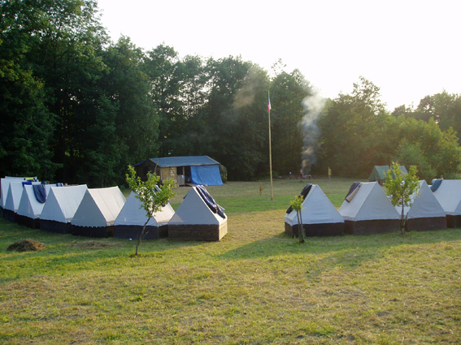
Místo: ŠTUDLOV, okr. Zlín

Termín: 30. 6. – 7. 7. 2024

Cena: Při odevzdání přihlášky do 14. 5. 2024- 1 950 Kč
Při odevzdání přihlášky do 23. 6. 2024- 2 050 Kč

Pořadatel: Junák – český skaut, středisko Brumov-Bylnice, z. s.

------------------------------------- Vyplní rodiče --------------------------------------

Jméno a příjmení dítěte: .......................................……………………………….

Rodné číslo:...............…………………………...

Bydliště: .................................................................………………………………

telefonní číslo:...............................................................
-------------------------------------------------------------------------------------------------
Jméno a příjmení otce: ….......................................................................................

Telefonní číslo: ….........................................................

E- mail: …..............................................................................................................
------------------------------------------------------------------------------------------------
Jméno a příjmení matky:…...................................................................................

Telefonní číslo: ….......................................................

E- mail: …..............................................................................................................

Kontakt na rodiče nebo jiné příbuzné po dobu tábora, kam by mohlo být dítě v případě nemoci či porušení táborového řádu posláno:
.................................................................................................................................
.................................................................................................................................

Bereme na vědomí, že tábor je výběrový a souhlasíme s podmínkami táborového řádu, jimiž se každý účastník tábora musí řídit. Jejich nedodržení může vést k vyloučení z tábora.

V……………………… dne……………….. ………………………..
podpis rodičů
Osobní údaje jsou zpracovávány v souladu se zákonem č. 101/2000 Sb., o ochraně osobních údajů a o změně některých zákonů ve znění pozdějších předpisů.

